Консультации родителям
«Как организовать летний досуг с ребёнком»

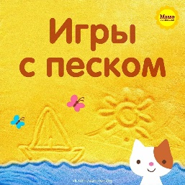
Игра для ребёнка – это вид активности и возможность узнать окружающий мир. Современных родителей обычно интересует два вопроса: как играть и во что? Начнём с естественных материалов. Вода буквально притягивает к себе даже самых маленьких ребятишек. Стоит наполнить мисочку или ведёрко водой, как детские ручки словно сами собой погружаются в неё, а вскоре уже во все стороны летят брызги….
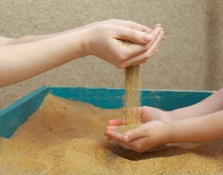
Песок – ещё один любимый материал детворы. Собственно, все мы вышли из песочниц. Вспомните, как приятно пропускать его шероховатые струи между пальчиками, разбрасывать, рыть ямки или насыпать холмики.
Игры с песком в песочнице позволяют устанавливать первые контакты друг с другом, является прекрасным средством для развития и самореализации ребёнка. Играя с песком, дети узнают о его свойствах: сыпучесть, рыхлость, способность пропускать воду, из мелких песчинок и т. д.
Песок – хорошее психопрофилактическое средство. Он способен «заземлять негативную психическую энергию и устанавливать стабильное эмоциональное состояние.

Какие игровые упражнения можно предложить детям?
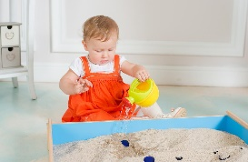
«Вот какие наши ручки» -ребёнок слегка вдавливает руку в песок, проговаривая свои осушения песок сырой, теплый.
«Пальчики гуляют» - «пройтись» поочерёдно каждым пальчиком левой и правой руки по песку, затем двумя руками одновременно.
«Пальчики играют» - «поиграть» одновременно пальцами по поверхности песка, как на пианино).
С помощью таких игр мы не только обучаем детей, но и развиваем тактильно- кинестетическую чувствительность, а также мелкую моторику рук. Формируем их такие черты характер, как инициативность, самостоятельность, развивая воображение и речь.
Маленьким детям дошкольного возраста будет интересно возводить замки и домики из песка. Такие игры не только порадует вашу кроху, но и поспособствует развитию мелкой моторики рук, что, несомненно, самым положительным образом скажется на развитии ребенка.
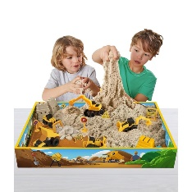
Играть в песочнице мы начинаем с того, что учим детей «лепить» куличики из формочек и ведёрок, а затем украшаем их разными узорами.
Дети постарше также с удовольствием также будут заниматься строительством из песка и воды. При этом такую игру можно разнообразить, устроив, например, соревнование между детьми, предложив им построить самую высокую или красивую башню.
Игры с песком позволяют проявлять выдумку, творчество и фантазию. Такие игры в соответствии с этапом развития ребёнка предполагают собой выполнение разнообразных игровых действий: совместные действия взрослого и ребёнка; действия по подражанию и по образцу взрослого, самостоятельные действия, отражающие собственную задумку ребёнка.
Детские игры с песком являются весьма полезными, потому-то песчинки выступают в роли релаксации, а также способны забирать от человека непостижимым образом часть негативной энергии. Помимо этого, для детей любого возраста песок является бесплатным тренажёром для пальчиков.
Поэтому ребёнка необходимо уже с самого раннего возраста знакомить с песком, помня о том, что есть прямая зависимость между развитием речи малыша и мелкой моторики рук.

- Игра «Пересыпание сухого песка через воронку»
Цель: познакомить детей со свойствами сухого и влажного песка.
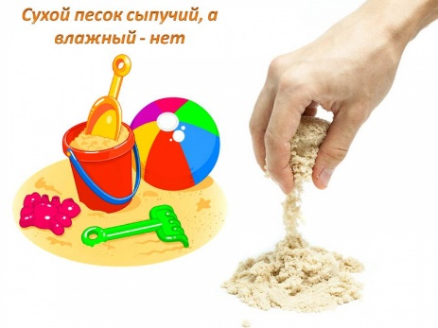
Показать, как сыплется песок через воронку, как пересыпается из ведёрка в формочку. Затем поливаем часть песка, перемешиваем совком и показываем, что мокрый песок сыпать нельзя, но из него можно лепить, придавая разную форму. (ведёрки, формочки, бутылочки)

2. Игры с решетом.
Цель: Развитие тактильных ощущений.
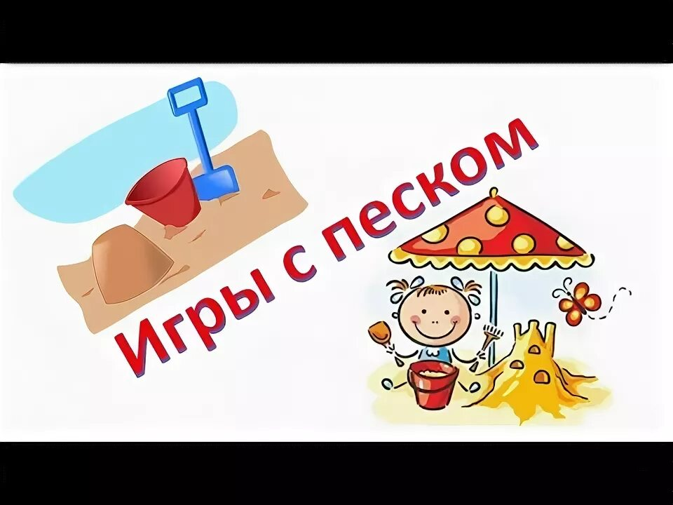
Игра станет интереснее, если, просеивая песок, ребёнок найдёт небольшие игрушечные фигурки (например, из «Киндер- сюрприза»). Необходимо помнить, что правильно подобранные игры с песком помогут детям с ограниченными возможностями здоровья развивать тактильные ощущения, мелкую моторику и глазомер.

